БЕЛОРУССКИЙ ГОСУДАРСТВЕННЫЙ УНИВЕРСИТЕТ

Факультет прикладной математики и информатики

Отчет о выполнении дополнения к лабораторным работам 5 - 6

**Выполнила:**

Зуйкевич Лидия

4 курс 7 группа

**Преподаватель:**

Мороз А. С.

Минск, 2023

13. Написать по два запроса на каждое соединение таблиц: внутреннее; внешнее левое; внешнее правое; полное внешнее соединение; перекрестное соединение.

1. Внутреннее соединение

1.1 Вывести ФИО всех сотрудников, которые работают, и их должности, которые они занимали или занимают

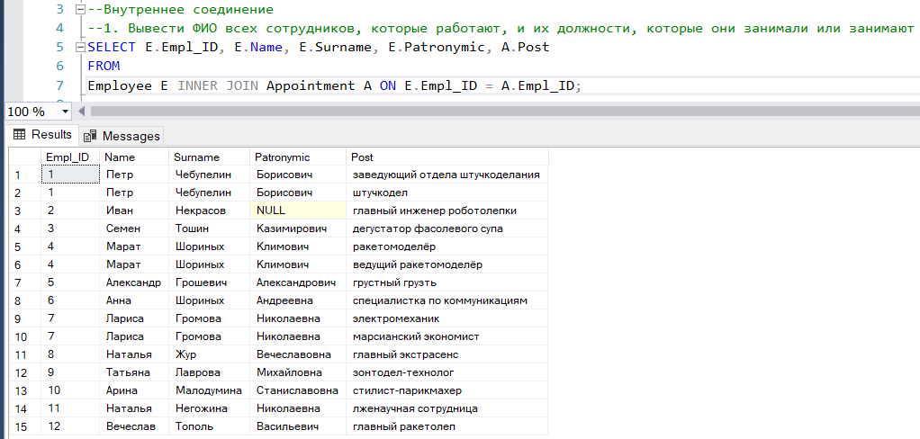

1.2 Вывести ФИО всех сотрудников, которые были в отпуске в 2022 - 2023 году, и даты начала и окончания отпуска

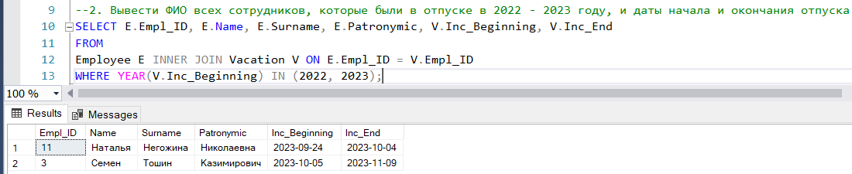

2. Внешнее левое

2.1 Вывести список всех сотрудников и даты начала и конца всех их отпусков, если они были в отпуске

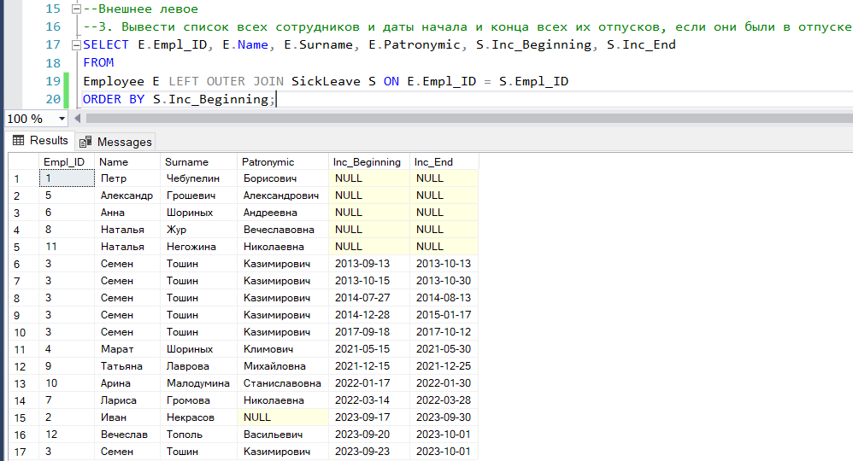

2.2 Вывести список всех университетов и количество обучавшихся в каждом сотрудников

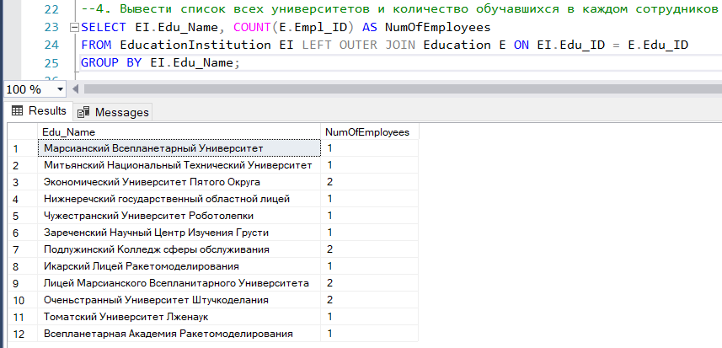

3. Внешнее правое

3.1 Вывести список всех специальностей сотрудников, и сотрудников, обучавшихся по каждой специальности

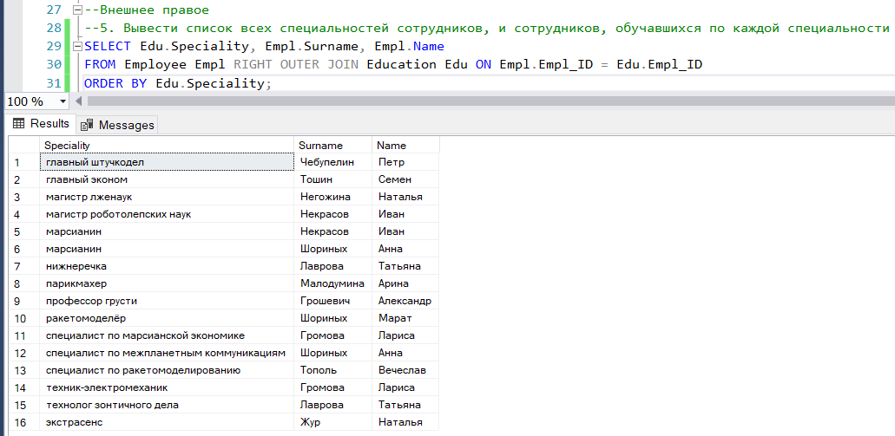

3.2 Вывести список сотрудников, работающих в 4 - 6 отделах

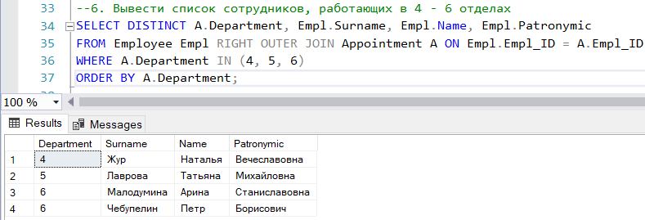

4. Полное внешнее

4.1 Вывести ФИО, должность и зарплату сотрудников, зарплата которых больше 30000.

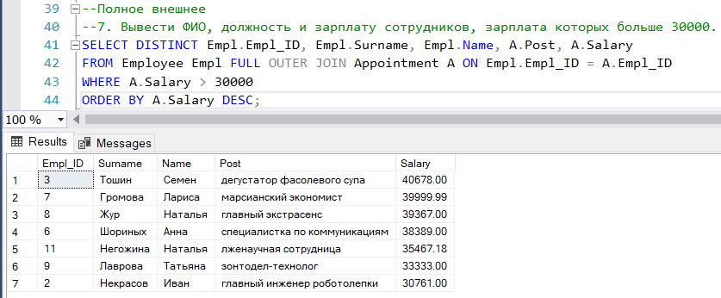

4.2 Вывести фамилию, имя, специальность и рейтинг УО для сотрудников, которые получили образование в УО с рейтингом больше 8.

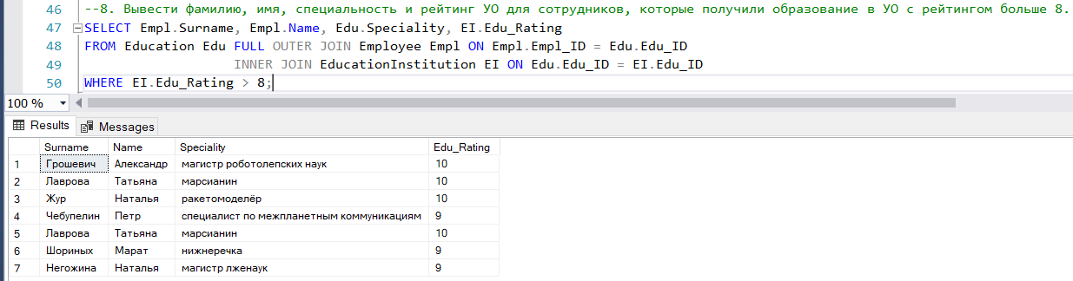

5. Перекресное соединение

5.1 Вывести декартово произведение сотрудников и образования, где год окончания УО больше 2020

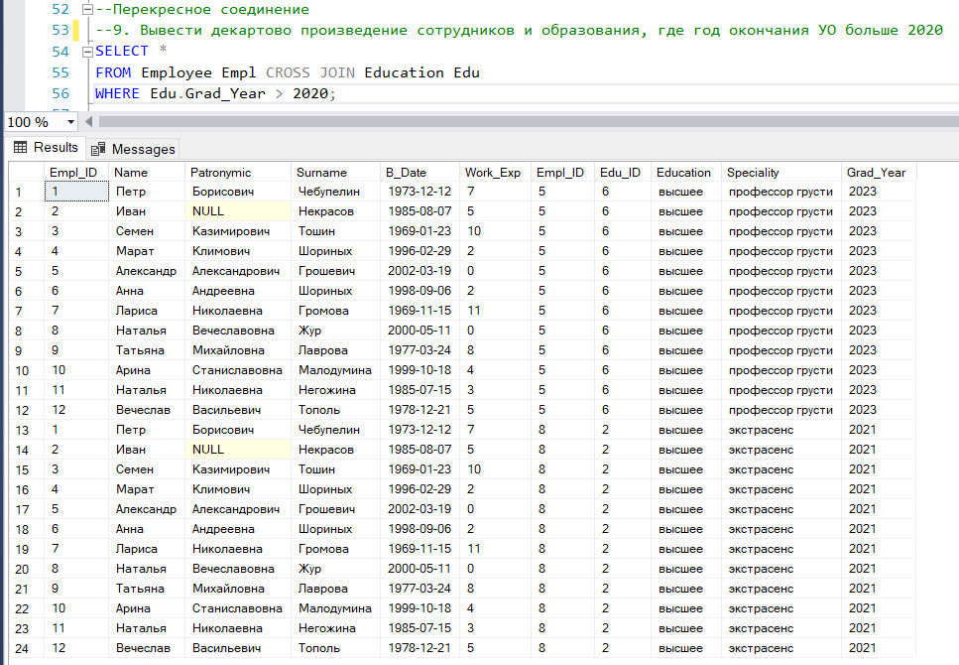

5.2 Вывести информацию о сотрудниках и всех их больничных

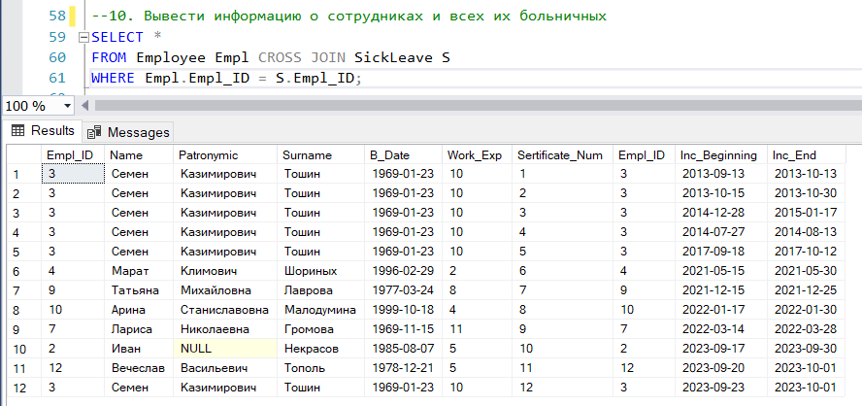

14. Написать по два запроса на пересечение, разность, объединение.

1. Пересечение

1.1 Вывести записи о сотрудниках, опыт работы которых больше 6 лет, а возраст больше 40 лет.

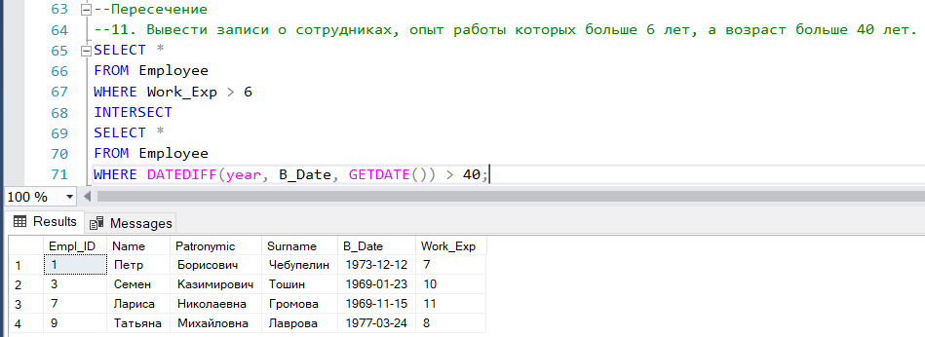

1.2 Вывести информацию о назначениях в 6 и 7 отделы с 2016 г.

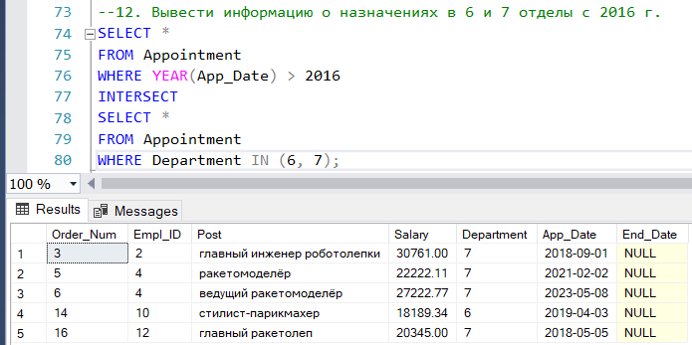

2. Объединение

2.1 Вывести информацию о больничных и отпусках за 2023 г.

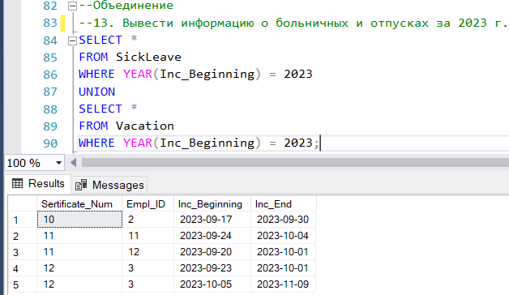

2.2 Вывести список сотрудников, опыт работы которых больше 10 лет, и тех, кто никогда не ходил в отпуск

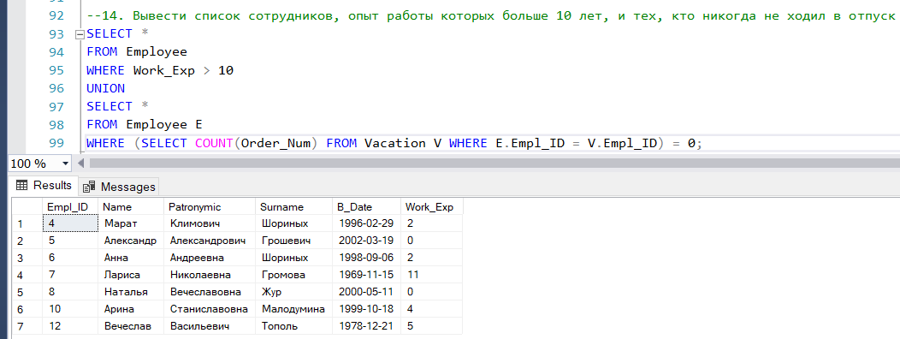

3. Разность

3.1 Вывести записи об образовании сотрудников в УО с рейтингом не ниже 9, дающими высшее образование.

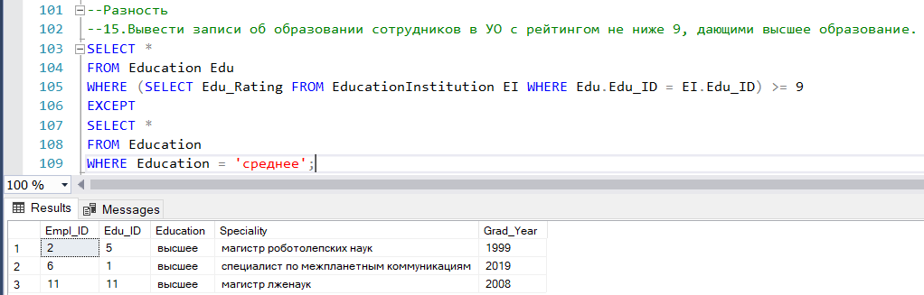

3.2 Вывести список сотрудников, которые получили высшее образование в УО с рейтингом не меньше 9

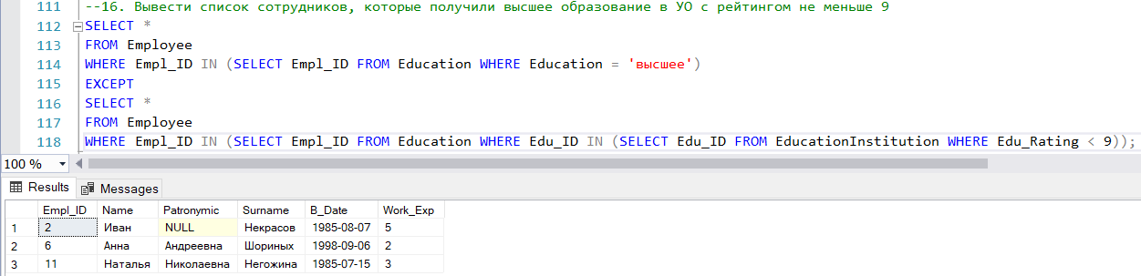

15. Написать 4 запроса с использованием подзапросов, используя операторы сравнения, операторы IN, ANY|SOME и ALL, предикат EXISTS

1. Вывести сотрудников из 5 и 6 отделов

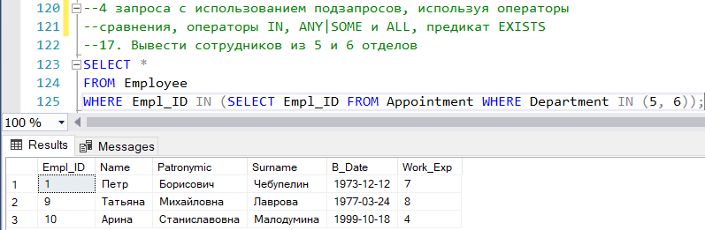

2. Вывести сотрудников, получивших назначения в 2022 и 2023 гг.

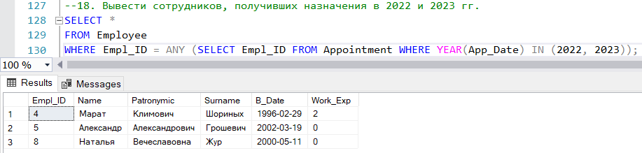

3. Вывести назначения сотрудников, зарплата которых меньше, чем зарплата любого сотрудника из 1 отдела

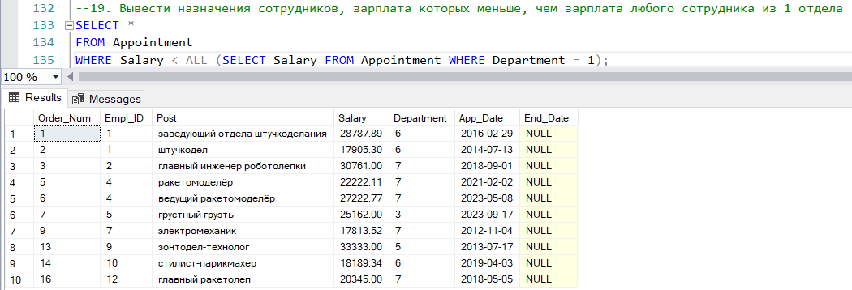

4. Если есть сотрудники в 3 отделе, вывести их список.

